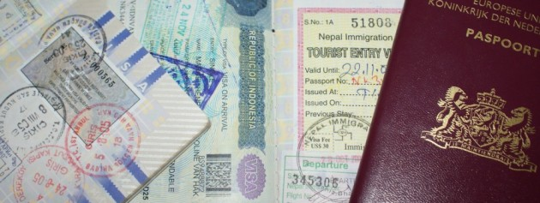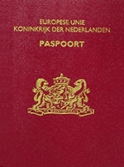[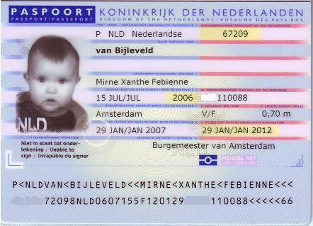](http://www.google.nl/url?sa=i&rct=j&q=&esrc=s&frm=1&source=images&cd=&cad=rja&uact=8&docid=dliDaorqFcBrGM&tbnid=lVnGhZk4cKS7QM:&ved=0CAUQjRw&url=http://www.cdaepe.nl/news.php?default.0.180&ei=ALNGU8_SLYGyPKHggIgK&psig=AFQjCNEikhEqqInNnZVa5Xuf_UcSQ4npmA&ust=1397228633477048)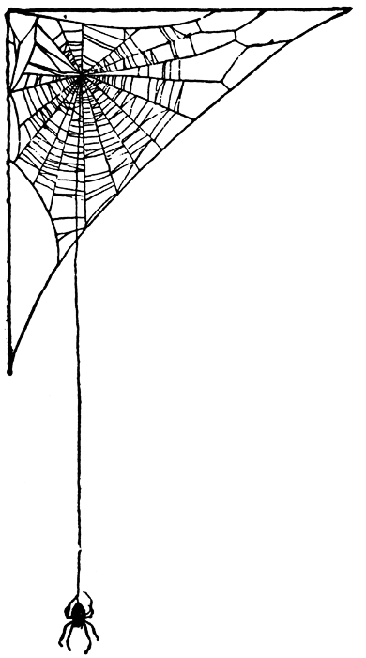

de stempel

het paspoort

**de douane**

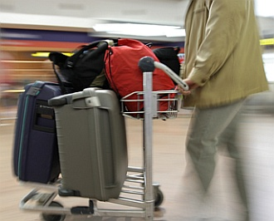

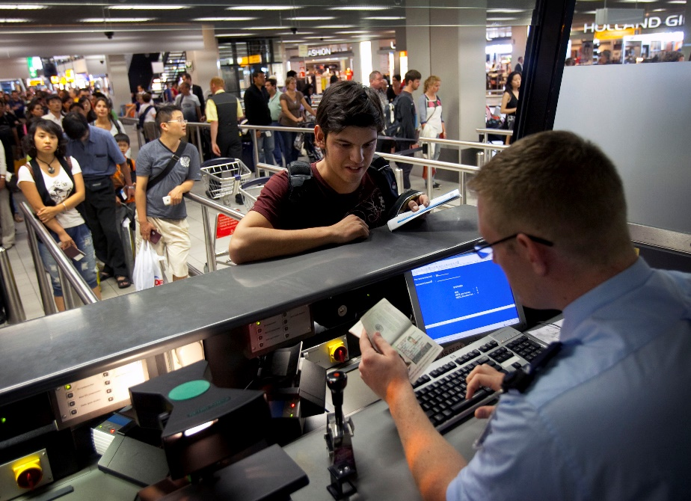

de bagage

het poortje

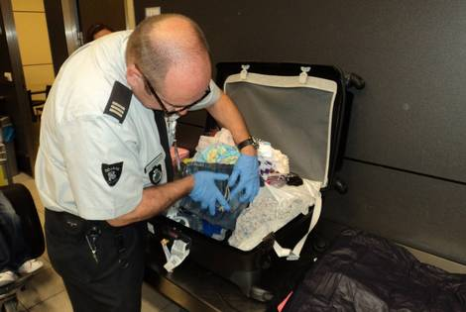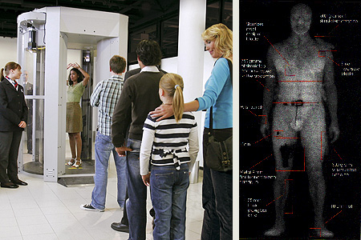

controleren

**thema: op reis**

**De douane** controleert je paspoort en je bagage als je in en uit het land gaat.

**Het paspoort** is een dun boekje met je foto, je naam en de plaats waar je bent geboren. Je moet een paspoort hebben als je naar het buitenland gaat.

**de stempel**

Als je in het buitenland op vakantie gaat en je komt het land in, krijg je in je paspoort een stempel. Dan mag je in het land blijven.

**het poortje** (detectiepoortje)

Als je door het douanepoortje heen loopt, meet het of je verboden spullen bij je hebt.

**De bagage**: dat zijn de spullen die je bij je hebt als je op reis gaat.

**Controleren**

De douane controleert je paspoort en ze controleren je bagage op verboden spullen.